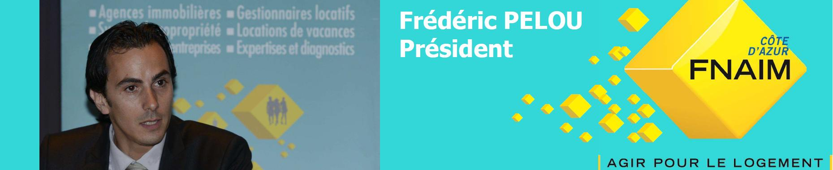

**3 BONNES RAISONS DE VENIR ET D'AMENER VOS COLLABORATEURS AU SALON SOLUTION COPROPRIETES**

**1 Apprenez, échangez avec vos confrères dans les conférences professionnelles qui vous sont dédiées.**  
- l'évolution du métier de syndic : vendredi 22 novembre à 11 h.   
- le recouvrement des impayés en copropriété : vendredi 22 novembre à 17 h.  
  
**2 Valorisez votre cabinet, en offrant à vos conseillers syndicaux une formation gratuite  
    samedi 23 novembre de 10 h à 12 h.**  
Modification de la Loi sur la copropriété : quelles conséquences pour les copropriétaires ?  
Ci-joint un modèle d'invitation à adresser à vos conseillers syndicaux.  
  
**3 Défendez votre métier en répondant aux copropriétaires sur le stand FNAIM Côte d'Azur.**  
Retournez-nous par mél  le tableau ci-dessous après avoir mis votre nom dans les cases ou vous serez présent.  
Présence sur le stand FNAIM Côte d'Azur :

|  |  |  |  |
| --- | --- | --- | --- |
|  | **10 h à 13 h** | **13 h à 16 h** | **16 h à 19 h** |
| **Vendredi 22 novembre** |  |  |  |
| **Samedi 23 novembre** |  |  |  |

**LE SALON SOLUTION COPROPRIETES EST NOTRE TRIBUNE PUBLIQUE.**  
**ENSEMBLE, DONNONS UNE IMAGE POSITIVE DU METIER DE SYNDIC !**   
**Salon Solutions copropriétés**  
**Palais Nice Acropolis - esplanade Kennedy**  
**Vendredi 22 et Samedi 23 Novembre 2013**